Jana Ondoková

Od:
Odesláno:
Komu:
Předmět:
@volny.cz
12. listopadu 2021 11:40
Jana Ondoková
RE: poptávka - SOŠ Drtinová

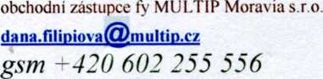
Dobrý den, paní Ondoková,
Vaši zakázku akceptujeme.
S přáním hezkého dne

filipiova.d@volnv.cz

